**Постановка задачи**

**Геофизическая постановка задачи**

Газовая скважина исследована аппаратурой мультиметодного многозондового нейтронного каротажа (ММНК) и по методике ММНК-Кг определены  значений коэффициента газонасыщенности *Кг* в разных пластах разреза. После этого с целью проверки корректности всей технологии проводятся испытания скважины на приток, в которых на качественном уровне измеряется состав фактически добываемой продукции газоводяной смеси. Это означает, что продукция классифицируется на небольшое число градаций  3--5 разбиений шкалы *Кг* на эквидистантные широкие интервалы протяженностью по *Кг*= [*Кг*] / , где [*Кг*] – максимально возможный диапазон изменения *Кг* в исследуемых геолого-промысловых условиях. Например, наиболее часто используемыми интервалами изменения *Кг* для типовых [*Кг*] = [0,1],  = 4 являются по терминологии газовиков: «вода (0--0.25), вода+газ (0.25--0.5), газ+вода (0.5--0.75), газ (0.75--1)». Затем проверяются доли , % правильных попаданий предсказанных ММНК-Кг численных значений *Кг* в соответствующие им широкие интервалы *Кг*. Если большинство этих долей  > 80-90%, то технология признается корректной, т.к. получила качественное подтверждение по результатам испытаний, считающихся одним из наиболее прямых и убедительных способов тестирования методик в скважинной геофизике. Представляется очевидным, что при достаточно большом числе  определений *Кг* и, разумеется, при условии выполнения достаточно жесткого критерия подтверждаемости по  любая разумно введенная оценка фактической средней погрешности определения *Кг* должна дать величину, существенно меньшую широких интервалов разбиения *Кг*. Другими словами, это означает, что технологию ММНК можно будет переквалифицировать из качественной по способу ее подтверждения в количественную по фактически достигаемому уровню погрешности определения *Кг*.

Поэтому задачами работы явились следующие:

• численное обоснование этого утверждения на основе теории вероятностей с разработкой алгоритма и программы расчета фактической средней погрешности определения *Кг* по всем имеющимся данным определений и подтверждений в исследуемой скважине;

• численное изучение поведения погрешности в зависимости от варьируемых параметров , , [*Кг*],  и характера вероятностного распределения найденных значений *Кг* на [*Кг*], (*Кг*) - от равномерного до гауссового с большой дисперсией. Диапазоны изменения варьируемых параметров:

- 

- 

- [*Кг*] = [0.5, 1], [0.25, 1], [0, 1]

- 

• выдача практических рекомендаций по выбору единственного управляемого параметра  в зависимости от априори задаваемых геофизиками и газовиками параметров  и [*Кг*], а также от фактически получившихся характеристик – распределения (*Кг*) и значений  в результате сопоставления определений и подтверждений *Кг*.

**Математическая формулировка**

Цель -- предсказать погрешность  выдаваемых нашей программой значений  искомого параметра .

Область изменения  [*Кг*] разбита на интервалы , , для каждого из которых есть  экспериментов. Считается, что искомая погрешность  может меняться от интервала к интервалу, но постоянная внутри интервала (т.е. точнее писать ). Фиксируем  и работаем в выбранном интервале, поэтому далее индекс интервала  опущен.

Есть  экспериментов, про которые известно, что в каждом из них истинное значение  попало в интервал, т.е.  . На каждый из этих экспериментов у нас есть результат работы нашей программы . Предполагается, что истинное значение  распределено по Гауссу со средним  и некой дисперсией , т.е.



где  - вероятность того, что  верно, а



-- Гауссово распределение.

Ищем зависимость



такую, что вероятность реализации описанной выше ситуации (т.е. что все истинные значения попали в интервал) , т.е.



Из сторонних соображений считается известным минимально возможная погрешность , т.е. если метод выдает , то считаем .

**Предлагаемое решение**

**Идея и приближения**

Задав , можно посчитать вероятность реализации ситуации, описанной в постановке -- попадания всех истинных значений параметра , распределенных по Гауссу каждый около своего , в интервал . Далее предположение - эта вероятность равна нашей целевой вероятность . Не очевидно, почему это должно выполняться точно (скорее всего это не выполняется), но для оценки предложено использовать такую модель.

Поясним разумность данного выбора. Будем брать пробные  и смотреть как от этого зависит ожидаемое поведение истинных значений  относительно наших точек . Для примера возьмем весь интервал  и предположим что у нас имеются 5 точек, для которых наша программа выдала ответы 0.22, 0.3, 0.35, 0.4, 0.43. Если предположить, что погрешность наший предсказаний , то плотность вероятности для каждого из 5 истинных значений будет выглядет так:

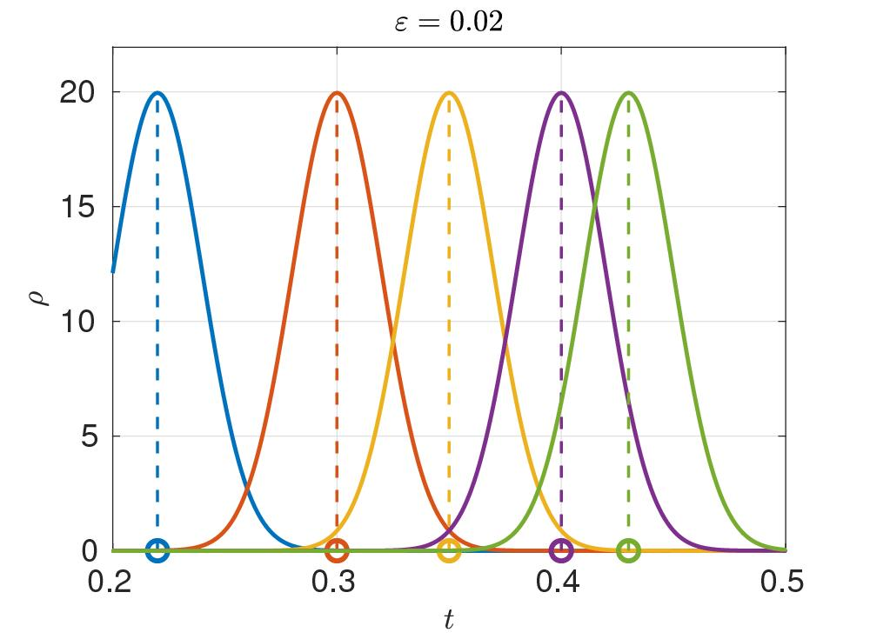

Рис. 1: Разным цветам отвечают разные эксперименты. Для каждого эксперимента: проколотый круг на оси Х -- наше предсказание ответа, купол -- распределение плотности вероятности того, что истинное значение ответа примет значение , в зависимости от .

На Рис. 1 видно, что для всех точек кроме синей почти вся кривая (вероятность = площадь под кривой) находится в исследуемом интервале. Это значит, что при  для всех точек кроме синей вероятность того, что интинное значение параметра попадет в интервал, равна почти 100%. Синяя же точка находится на расстоянии  (в данном случае 0.02), что значит, что вероятность того, что истинное значение параметра в синем эксперименте попадет в интервал  будет . Попадания истинных значений в интервал -- события независимые, поэтому вероятность реализации картины в целом будет произведением вероятностей попадания каждого значения в интервал по отдельности. В нашем случае все вероятности кроме синей , поэтому общая вероятность  синяя вероятность  84%. Это значит, что если бы погрешность нашей программы была 0.02, то вероятность случатся тому что случилось на рассматриваемых 5 экспериментах в совокупности была бы 84 %. Поняв это, можно решить обратную задачу: сказать, что мы верим эксперименту на скажем 95%, и найти такое , при котором вероятность его реализации как раз будет 95%. Понятно, что задача решаема -- если в предыдущем примере мы возьмем , то распределение вероятностей для истинных значений будет

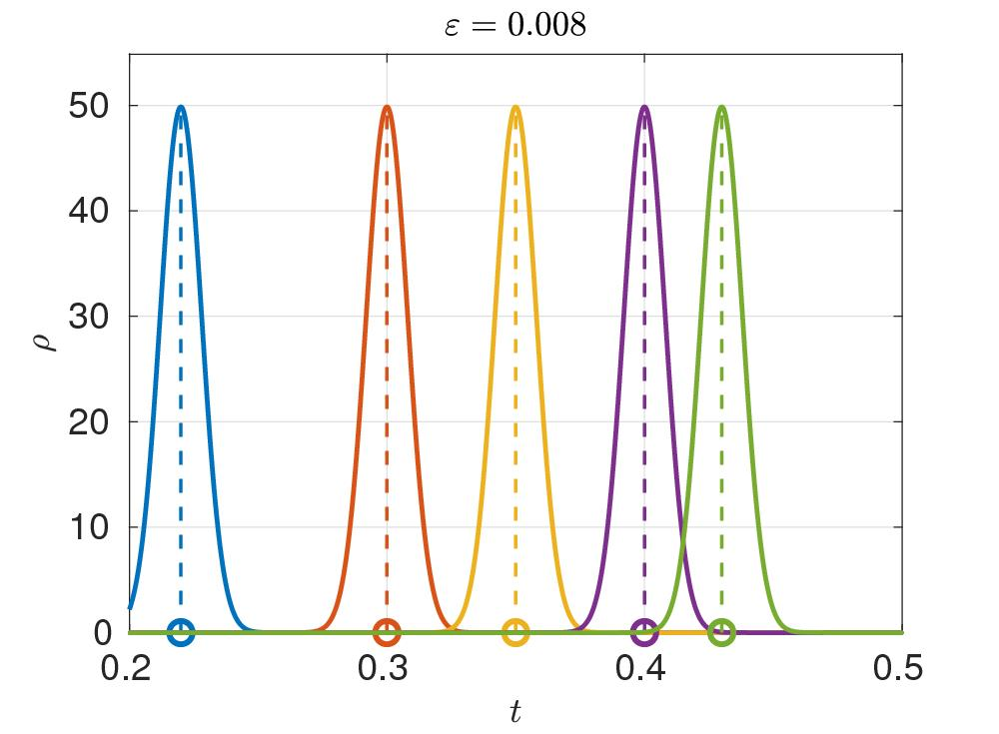

Рис. 2: Обозначения аналогичны Рис. 1. Вероятность реализации эксперимента >99%, что эквивалентно практически полному доверию эксперименту.

Если же все наши экспериментальные точки лежат ближе к центру исследуемой области, то оценка на погрешность выходит грубой. Это понятно из следующего примера. Сдвинем точку 0.22 из предыдущего примера в точку 0.28. График для  будет выглядить как

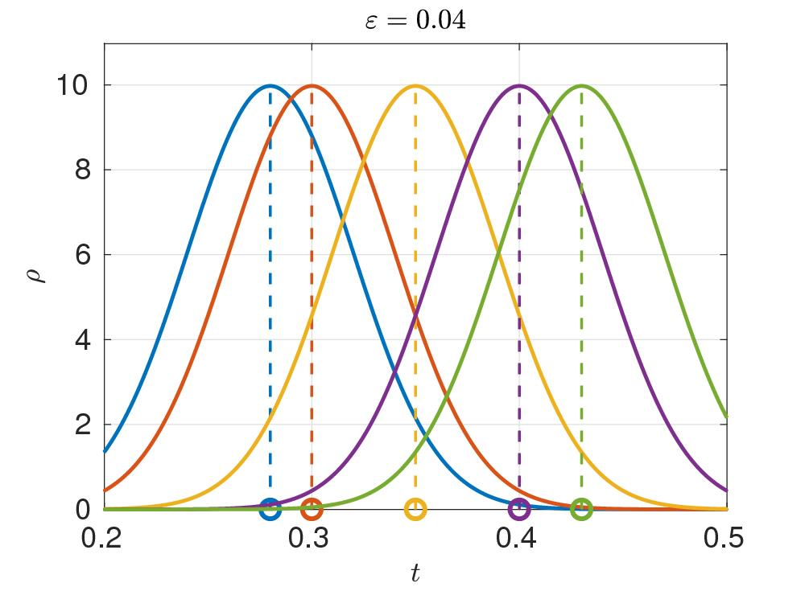

Обозначения аналогичны Рис. . Вероятность реализации эксперимента 92.5%.

Т.е. при налиции точки 0.22, близкой к левой границе иследуемого интервала 0.2, вероятность реализации эксперимента уже при  была 84%, что говорило о том, что в реальности скорее всего погрешность была меньше. Здесь же даже при  вероятность все еще >90%. Это на самом деле логично, т.к. если все наши точки у центра интервала, то единственный известный нам факт (на котором и строится вся оценка опгрешности) о том, что все истинные значения попали в интервал, поволяет отбросить только самые большие значения погрешностей.

Заинтересовавшийся читатель может найти весь инходный код проекта и мои контакты для вопросов и предложений [здесь](https://github.com/PolyachenkoYA/errorEstimationIOGT). В частности по ссылке лежит программа для оценки ошибок по описываемому здесь методу.

Теперь приведем аналитическое выражение описанной идеи:

**Аналитика**

Вероятность попадания -ой истинной точки в интервал



Введем функцию (известную как функция ошибок):



Попадание каждого истинного значения в интервал - независимое событие, поэтому вероятность реализации нашей совокупности экспериментов



Для нахождения желаемого  решаем уравнение на  при заданном .



Уравнения явно не решается аналитически. Но несложно показать, что функция  монотонна, а интервал изменения  известен и невелик, откуда следует, что уравнени легко решается численно даже самыми простейшими методами вроде деления отрезка пополам. В примерах использован алгоритм, реализованный в функции  в Matlab и описанный в [1]

**Продолжение примера аналитикой**

Продолжим использовать 5 точек из раздела 2.1. В разделе разделе 2.1 был описан алгоритм как мы задавшись определенным  можем оценить вероятность , с которой при этом  реализовались бы имеющиеся у нас экспериментальные данные. Сделав так для мноих различных , можно для каждого из них получить свое значение  (Синяя кривая на Рис. ).

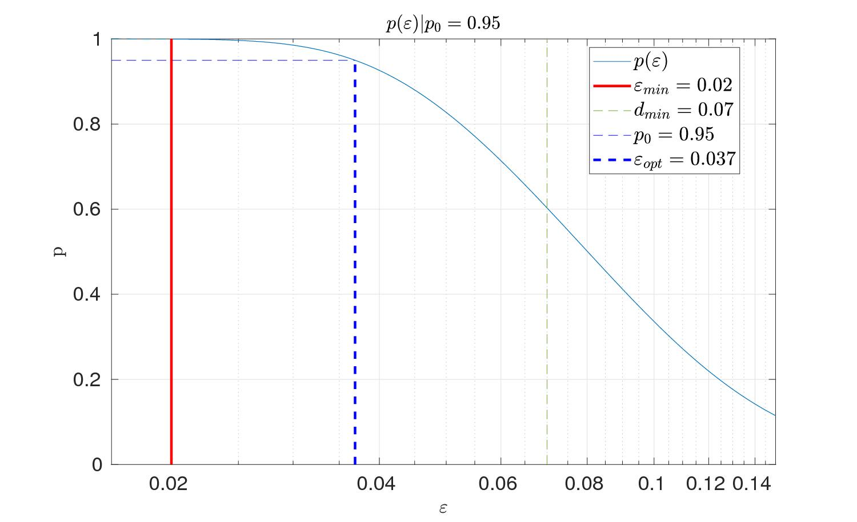

Зависимость  вероятности реализации эксперимента при данной погрешности программы. Красная линия -- принятая минимально возможная погрешность , Синяя вертикаль -- найденная оценка, синяя горизонталь -- наш выбор , зеленый пунктир - минимальное расстояние точек до границы.

Видно, что наличие множества (> 1) точек позволяет улучшить оценку с очевидного значения минимального расстояния до границы -- синяя линяя линия левее зеленой, т.е. оценка по предлагаемому методу лучше чем наивная оценка сверху на глаз.

**Результат применения**

**Типичные значения**

Можно исследовать, как оценка погрешности зависит от количества имеющихся экспериментальных данных в «усредненном» случае, когда ответы нашей программы расположены в интервале на равных промежутках:

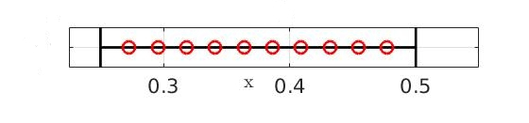

Равномерное расположение 10 пробных точек в интервале .

Сгенерировав таким равномерным образом несколько наборов «предсказаний» нашей программы, можно получить зависимость получаемой оценки погрешности от количетва имеющихся экспериментальных точек:

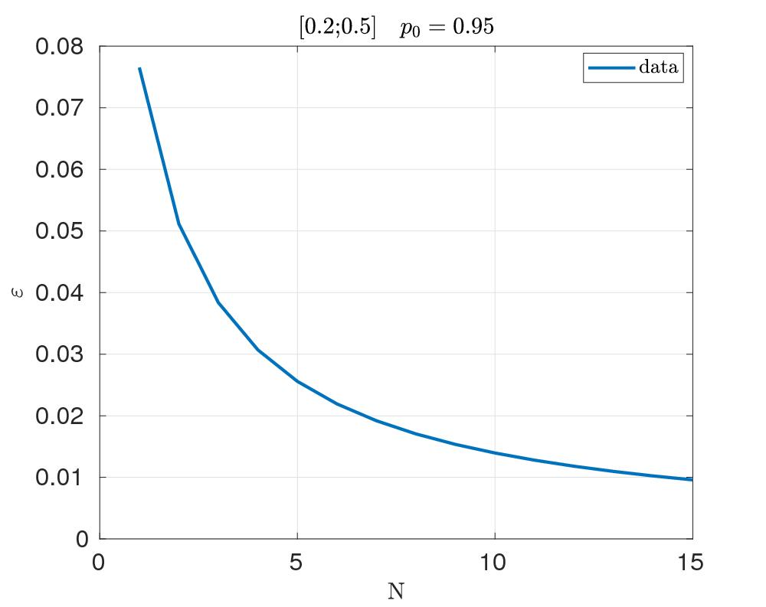

Зависимость  оценки погрешности программы от количества экспериментальных точек при их равномерном распределении в интервале.

Можно делать так для разных наборов параметров, описанных в геофизической постановке задачи. Приведем некоторые полученные таким образом зависимости для типичных значений параметров:

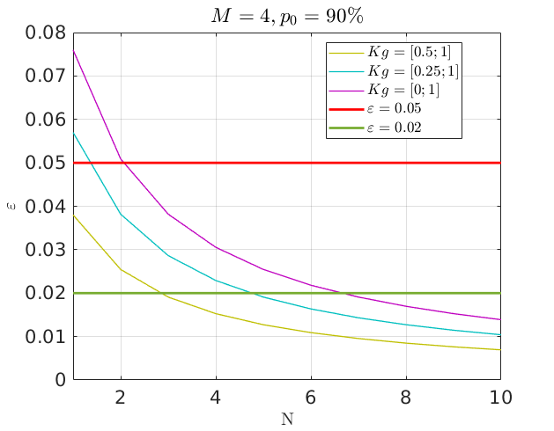 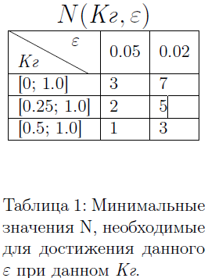

Зависимость  оценки погрешности программы от количества экспериментальных точек. Различные интервалы допустимых *Кг*.

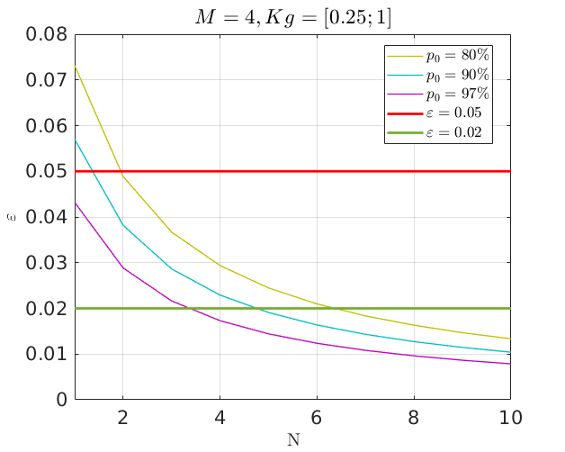 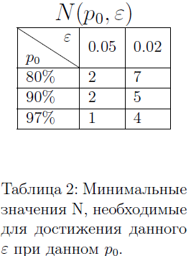

Зависимость  оценки погрешности программы от количества экспериментальных точек. Различные степени доверия эксперименту.

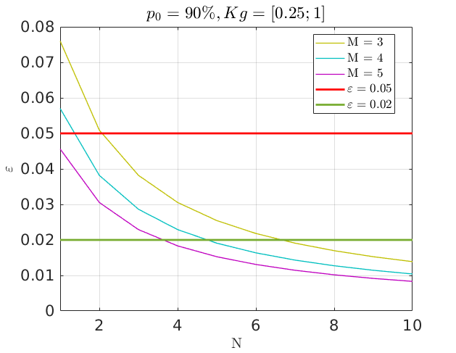 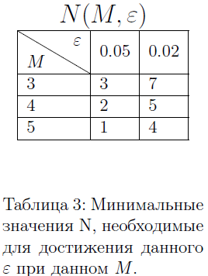

Зависимость  оценки погрешности программы от количества экспериментальных точек. Различные разбиения типичного интервала.

Может быть также интересен наиболее сложный случай:

, , *Кг* = [0; 1.0]

При таких параметрах для достижения  нужно , а для  нужно . Т.е. при наличии 12 точек в интервале можно с уверенность говорить о подтверждении хорошей точности метода в данной области *Кг*.

**Теоретический анализ**

На глаз зависимость на Рис. близка к , что ожидаемо, т.к. погрешность в основном определяется минимальным расстояние до границы, которое при выбранной расстановке точек убывает как .

Можно проверить отклонения от закона  -- Рис. 10.

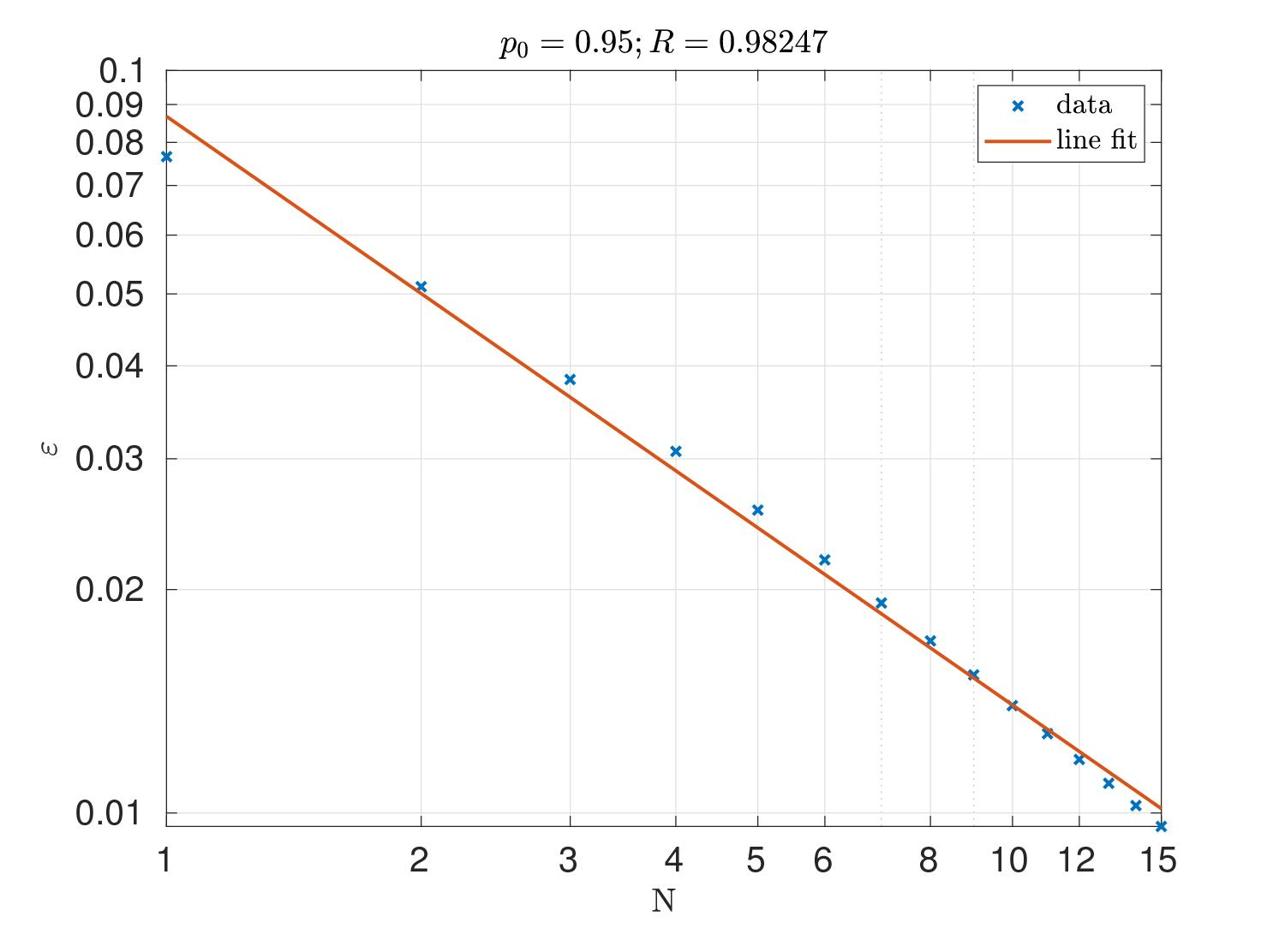

Рис. 10: , логарифмический масштаб, попытка линеаризации

Видно, что наклон с правда близок к , но небольшие отклонения от линейности есть.

**Описание и рекомендации к программе**

Для удобства применения изложенного метода создана программа, позволяющее получить оценку погрешности для любого заданного набора экспериментов.

Окно программы выглядит так:

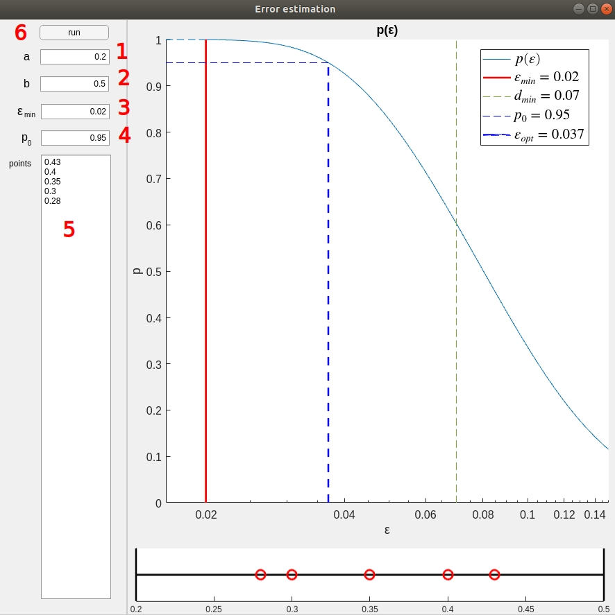

Окно программы. 1,2 -- границы анализируемого интервала. 3 -- априорная минимально допустимая погрешность. 4 -- степень доверия эксперименту. 5 -- имеющиеся результаты работы программы. 6 -- сделать расчет с введенными данными.

Поясним, что изображено на рисунках:

**Исследуемый интервал, ввод имеющихся данных**

./pics/whole_window_interval

Значения полей 1 и 2 -- значения  и , т.е. границ исследуемного интервала.

./pics/whole_window_interval2

Таблица 5 -- имеющиеся ответы программы.

**Основной рисунок**

./pics/whole_window_34

Поле 3 -- априорное значение минимально допустимой погрешности. Оно задается по соображениям пользователя исходя из сторонней информации. Поле 4 -- степень доверия эксперименту. Если мы уверены в эксперименте на 95% -- пишем 0.95. Основная задача программы состоит в использовании этой величины -- по точкам 5 и интервалу 1,2 программа строит голубую кривую и находит тот Х (т.е. тот ), при котором кривая принимает значение в поле 4 (т.е. вероятность реализации эксперимента совпадает с нашими ожиданиями).

./pics/whole_window_numsLeg

Описание легенды. 1 -- зависимость вероятности реализации имеющейся совокупонсти экспериментов от предполагаемой погрешности предсказаний. 2 -- априорно заданная минимальная погрешность. 3 -- минимальное расстояние от заданного множества точек до блжайшей границы интервала. 4 -- степень доверия эксперименту. 5 -- ответ программы, получанная оценка погрешности предсказаний.

[heading=bibintoc]